БЕЛОРУССКИЙ  ГОСУДАРСТВЕННЫЙ  УНИВЕРСИТЕТ

Факультет прикладной математики и информатики

Кафедра технологий программирования

**﻿﻿﻿Серийный номер**

Домашнее задание

Шибко Татьяны Александровны

студентки 4 курса 12 группы

специальность "прикладная информатика"

|  |  |
| --- | --- |
| Дата окончания работы 03.12.2024 г. | Преподаватель: |
|  | Доцент К.А. Зубович |

Минск, 2024

**Постановка задачи**

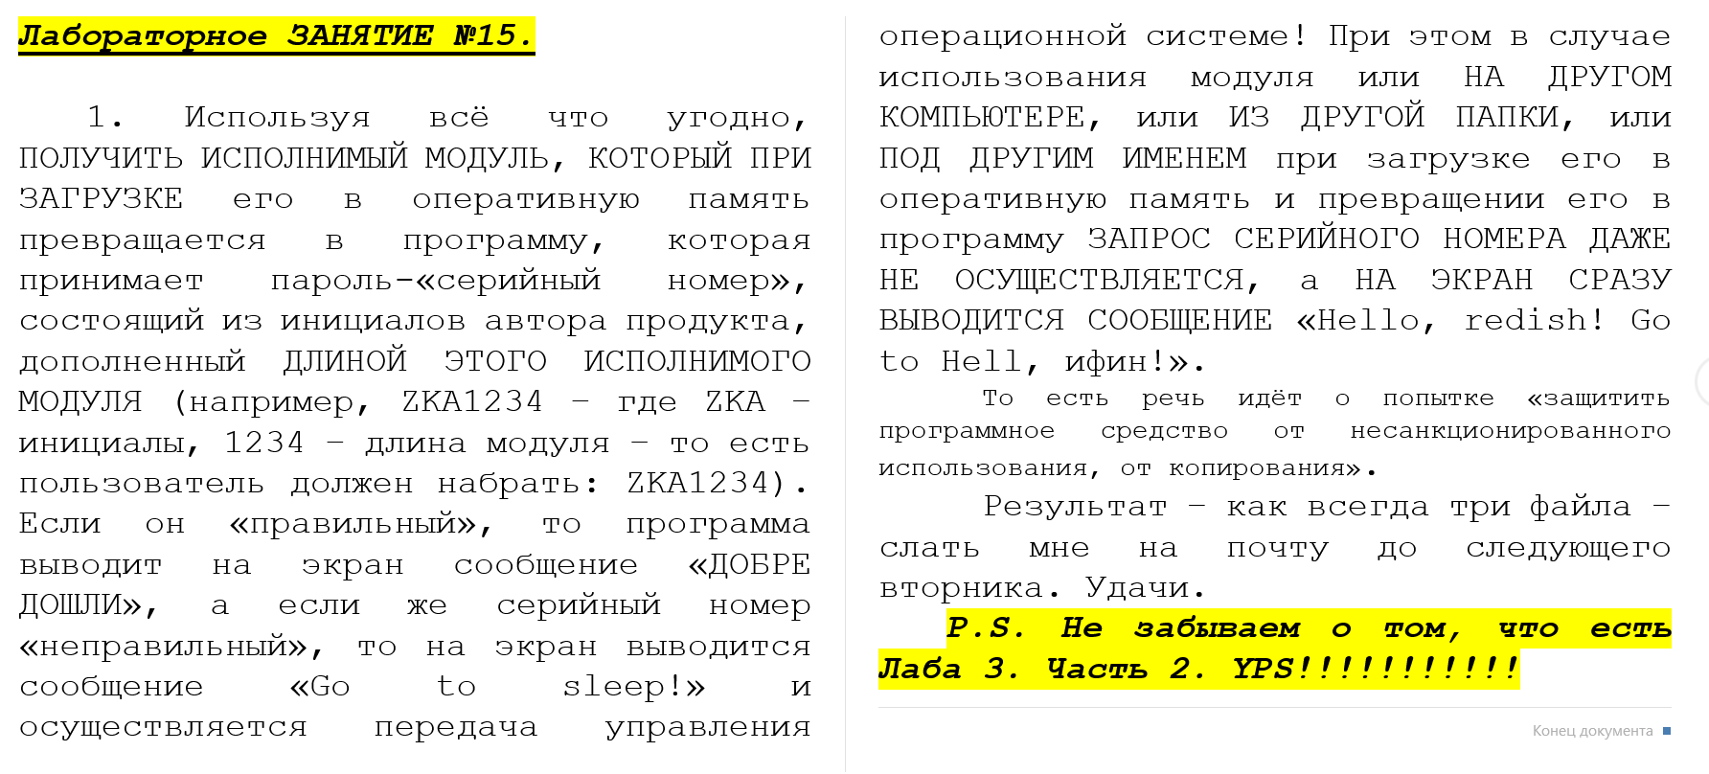

**Ход решения**

Код программы

**import os**

**import sys**

**INITIALS = "STA"**

**def get_file_size(file_path):**

**"""Получает размер файла в байтах."""**

**return os.path.getsize(file_path)**

**def main():**

**# Проверка корректности среды выполнения**

**if not is_proper_environment():**

**print("Hello, redish! Go to Hell, ифин!")**

**return**

**# Получение реального размера файла**

**file_path = sys.argv[0]**

**module_size = get_file_size(file_path)**

**serial_number = f"{INITIALS}{module_size}"**

**# Запрос серийного номера**

**user_input = input("Введите серийный номер: ")**

**if user_input == serial_number:**

**print("ДОБРЕ ДОШЛИ")**

**else:**

**print("Go to sleep!")**

**sys.exit()**

**def is_proper_environment():**

**"""Проверяет, что программа запускается из нужной папки и с правильным именем."""**

**current_file = os.path.basename(sys.argv[0])**

**current_directory = os.path.dirname(os.path.abspath(sys.argv[0]))**

**if current_file != "lab15.exe" or current_directory != r"C:\Assem\les15\dist":**

**return False**

**return True**

**if __name__ == "__main__":**

**main()**

Этот код нужен непосредственно для создания исполнимого модуля. Надо сгенерировать сам исполнимый модуль. Для этого я использовала команду pyinstaller --onefile lab15.py

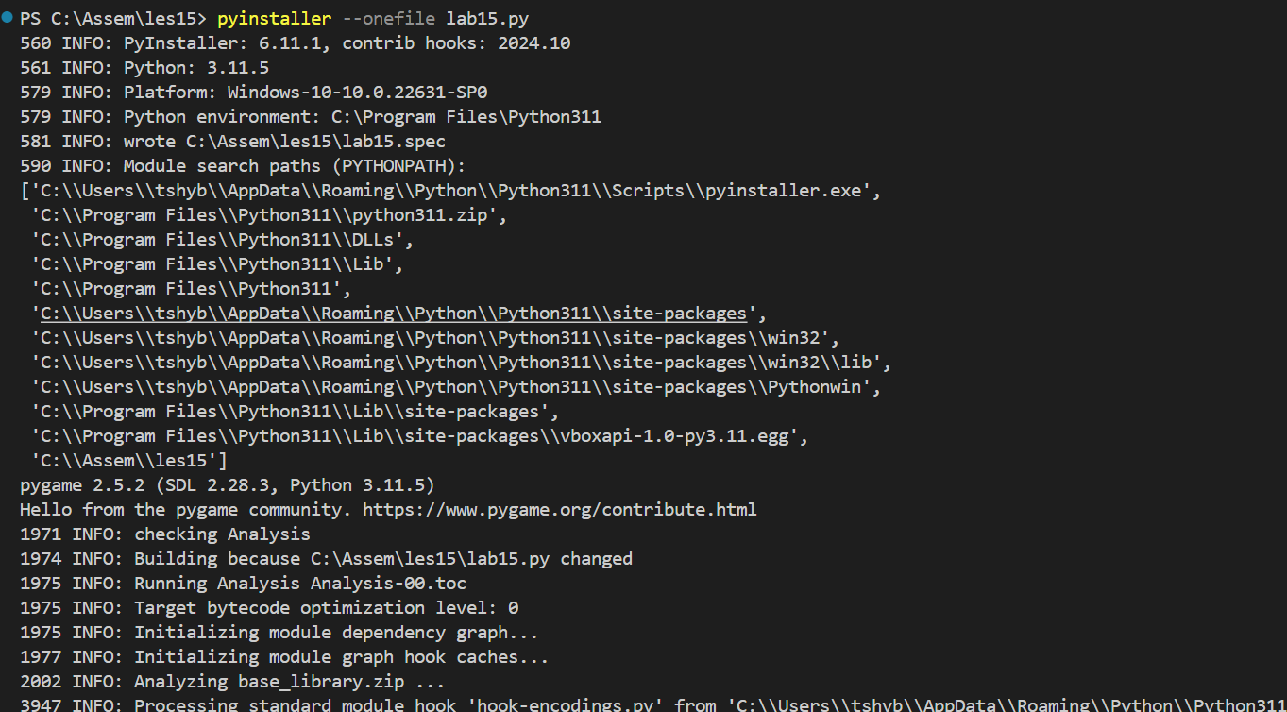

Вот теперь у нас и появился исполнимый файл.

Теперь нам нужно узнать длину этого файла. Для этого я написала ещё немного кода, но отдельно.

**import os**

**file_path = r"C:\Assem\les15\dist\lab15.exe"**

**file_size = os.path.getsize(file_path)**

**print(f"Размер файла: {file_size} байт")**

Получаем такой результат:



Давайте теперь проверим, подходит ли это.

Мои инициалы: STA – Shibko Tatsiana Alexandrovna

Длина файла: 7744957

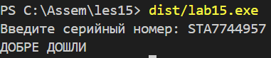

Проверим, что будет, если ввести не те значения.

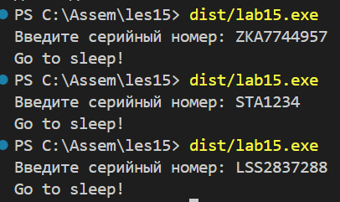

Теперь нужно удостовериться, что программа не выведет «Hello, redish! Go to Hell, ифин!».

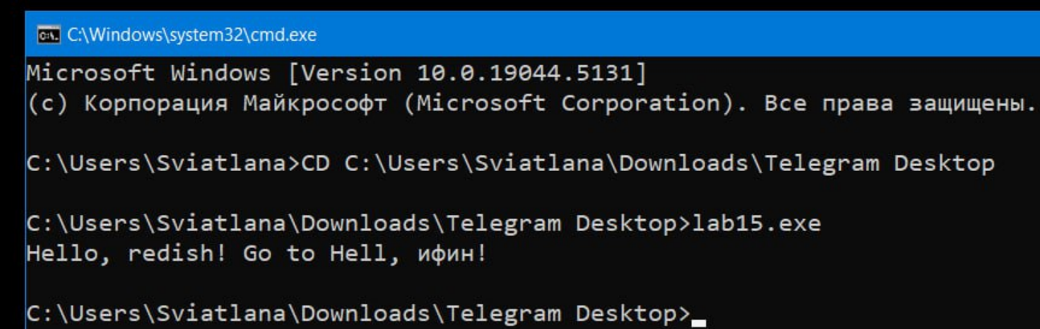

Как можно увидеть, у моей дражайшей подруги программа не сработала. Значит, всё правильно… я надеюсь.

Обратите внимание, что в коде у меня указан путь к файлу. Сначала в любом случае надо получить исполнимый модуль, а потом использовать путь к нему в коде и снова получить этот файл. Путь к нему уже не измениться.